Datubāzes pieteikšanās sistēma (HeidiSQL / MySQL-MariaDB)

1. Ideja
Tiek veidota pieteikšanās sistēma, kurā lietojumprogramma strādā tikai ar datubāzes objektiem (procedūrām/funkcijām). Tieša piekļuve tabulām no aplikācijas puses netiek izmantota.
2. Ko sistēmai jāprot
- izveidot lietotāju kontus
- rediģēt lietotāju datus (piem., e-pasts, statuss)
- deaktivizēt kontu (nevis fiziski dzēst)
- pārbaudīt lietotāja vārdu un paroli
- pieteikties sistēmā (izveidot sesiju)
- atteikties no sistēmas (aizvērt sesiju)
- pārbaudīt, vai sesija ir derīga un lietotājs ir pieteicies
3. ERD
Zemāk redzama ERD shēma ar HeidiSQL/MySQL datu tipiem. Relācijas ir 1:N: vienam kontam var būt vairākas sesijas un vairāki žurnāla ieraksti.
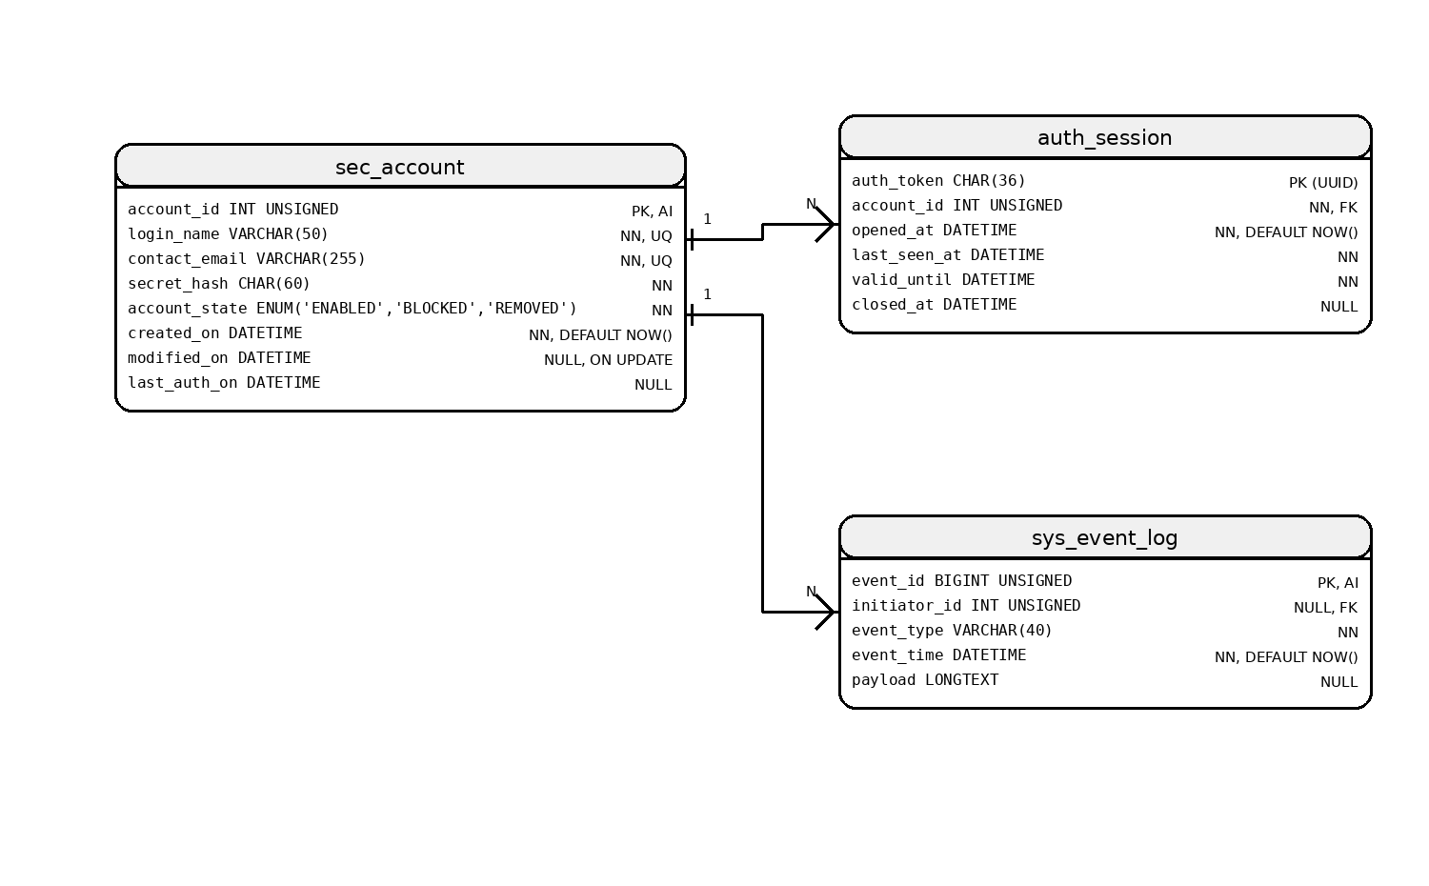
4. Tabulu izveide (DDL HeidiSQL/MySQL)
Zemāk ir piemērs CREATE TABLE skriptiem. Datu tipi un sintakse ir piemērota MySQL/MariaDB (HeidiSQL vidē).
CREATE TABLE sec_account (
account_id INT UNSIGNED NOT NULL AUTO_INCREMENT,
login_name VARCHAR(50) NOT NULL,
contact_email VARCHAR(255) NOT NULL,
secret_hash CHAR(60) NOT NULL,
account_state ENUM('ENABLED','BLOCKED','REMOVED') NOT NULL DEFAULT 'ENABLED',
created_on DATETIME NOT NULL DEFAULT CURRENT_TIMESTAMP,
modified_on DATETIME NULL ON UPDATE CURRENT_TIMESTAMP,
last_auth_on DATETIME NULL,
PRIMARY KEY (account_id),
UNIQUE KEY uq_sec_account_login (login_name),
UNIQUE KEY uq_sec_account_email (contact_email)
) ENGINE=InnoDB DEFAULT CHARSET=utf8mb4;
CREATE TABLE auth_session (
auth_token CHAR(36) NOT NULL,
account_id INT UNSIGNED NOT NULL,
opened_at DATETIME NOT NULL DEFAULT CURRENT_TIMESTAMP,
last_seen_at DATETIME NOT NULL,
valid_until DATETIME NOT NULL,
closed_at DATETIME NULL,
PRIMARY KEY (auth_token),
KEY ix_auth_session_account (account_id),
CONSTRAINT fk_auth_session_account
FOREIGN KEY (account_id) REFERENCES sec_account(account_id)
ON UPDATE CASCADE
ON DELETE RESTRICT
) ENGINE=InnoDB DEFAULT CHARSET=utf8mb4;
CREATE TABLE sys_event_log (
event_id BIGINT UNSIGNED NOT NULL AUTO_INCREMENT,
initiator_id INT UNSIGNED NULL,
event_type VARCHAR(40) NOT NULL,
event_time DATETIME NOT NULL DEFAULT CURRENT_TIMESTAMP,
payload LONGTEXT NULL,
PRIMARY KEY (event_id),
KEY ix_sys_event_log_initiator (initiator_id),
CONSTRAINT fk_sys_event_log_initiator
FOREIGN KEY (initiator_id) REFERENCES sec_account(account_id)
ON UPDATE CASCADE
ON DELETE SET NULL
) ENGINE=InnoDB DEFAULT CHARSET=utf8mb4;
5. Sesiju loģika
Pieteikšanās laikā tiek izveidots auth_token (UUID tekstā – CHAR(36)). Sesija ir derīga, ja:
- closed_at ir NULL (sesija nav aizvērta)
- CURRENT_TIMESTAMP ir mazāks par valid_until (nav beidzies termiņš)
- ir bijusi aktivitāte pēdējās X minūtēs (idle-timeout – piemēram 15 min)
Pie katras autorizētās darbības vispirms tiek izsaukta sesijas pārbaude. Ja sesija derīga, tiek atjaunots last_seen_at.
6. DB procedūras/funkcijas (saukšanas interfeiss)
Zemāk ir ieteicamie DB objekti ar MySQL datu tipiem. Skolas darbā pietiek ar šādu interfeisu (var realizēt kā PROCEDURE).
sp_account_create(IN i_login_name VARCHAR(50), IN i_contact_email VARCHAR(255), IN i_password_plain VARCHAR(255), OUT o_account_id INT UNSIGNED)
- Izveido jaunu kontu. Iekšā DB tiek sagatavots paroles hash un saglabāts secret_hash.
sp_account_modify(IN i_account_id INT UNSIGNED, IN i_login_name VARCHAR(50), IN i_contact_email VARCHAR(255), IN i_account_state ENUM('ENABLED','BLOCKED','REMOVED'))
- Maina konta datus (var pieļaut, ka NULL parametri netiek mainīti).
sp_account_disable(IN i_account_id INT UNSIGNED)
- Uzstāda account_state = 'REMOVED' vai 'BLOCKED' (atkarībā no izvēlētās politikas).
sp_authenticate(IN i_login_name VARCHAR(50), IN i_password_plain VARCHAR(255), OUT o_account_id INT UNSIGNED)
- Pārbauda lietotāja paroli. Ja pareizi – atgriež account_id, citādi NULL.
sp_open_session(IN i_login_name VARCHAR(50), IN i_password_plain VARCHAR(255), OUT o_auth_token CHAR(36))
- Ja autentifikācija veiksmīga – izveido sesiju un atgriež auth_token.
sp_close_session(IN i_auth_token CHAR(36))
- Aizver sesiju, iestatot closed_at = CURRENT_TIMESTAMP.
sp_check_session(IN i_auth_token CHAR(36), OUT o_is_valid TINYINT)
- Pārbauda sesiju (closed_at, valid_until, idle-timeout). Ja derīga – atjauno last_seen_at.
7. Piezīme par parolēm
Datubāzē netiek glabātas paroles atklātā veidā. Praktiski paroli ieteicams hash-ot aplikācijā (piem., bcrypt/argon2) un DB glabāt tikai hash. Skolas darbā pietiek norādīt, ka tiek glabāts secret_hash.

